МЕРЫ ПРЕДОСТОРОЖНОСТИ ПРИ ИСПОЛЬЗОВАНИИ ОБОГРЕВАТЕЛЬНЫХ ПРИБОРОВ!
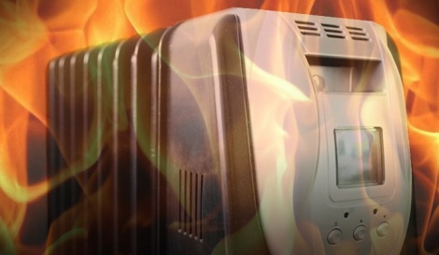
Чтобы зимними вечерами ничто не мешало Вам наслаждаться домашним уютом, важно помнить о мерах безопасности при обращении с обогревательными приборами. Знание этих простых правил позволит обезопасить себя и свою семью, а также сохранить Ваш домашний очаг.
Необходимо:
- внимательно изучить инструкцию по эксплуатации электроприбора, впоследствии не нарушать требований, изложенных в ней. Важно помнить, что у каждого прибора есть свой срок эксплуатации, который в среднем составляет около 10 лет. Использование его свыше установленного срока может привести к печальным последствиям.
- систематически проводить проверку исправности электропроводки, розеток, щитков и штепсельных вилок обогревателя.
- следить за состоянием обогревательного прибора, вовремя ремонтировать и заменять детали, если они вышли из строя. Менять предохранители, разболтавшиеся или деформированные штекеры.
- использовать приборы, изготовленные только промышленным способом, ни при каких обстоятельствах не использовать поврежденные, самодельные или «кустарные» электрообогреватели.
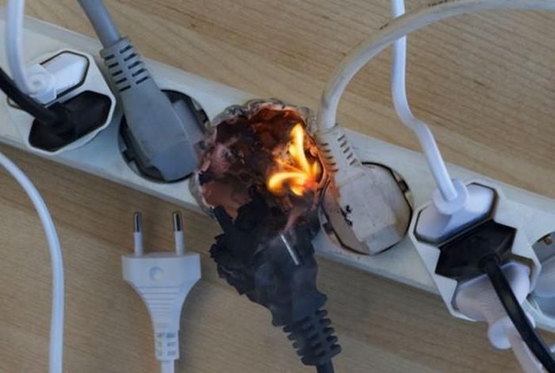
- следует избегать перегрузки на электросеть, в случае включения сразу нескольких мощных потребителей энергии. Убедиться, что штекер вставлен в розетку плотно, иначе обогреватель может перегреться и стать причиной пожара.
- не оставлять включенными электрообогреватели на ночь, не использовать их для сушки вещей.
- не позволять детям играть с такими устройствами.
- устанавливать электрообогреватель на безопасном расстоянии от занавесок или мебели. Ставить прибор следует на пол. В случае с конвекторами, их можно крепить на специальных подставках на небольшом расстоянии от пола.
- не использовать обогреватель в помещении с лакокрасочными материалами, растворителями и другими воспламеняющимися жидкостями. Также нельзя устанавливать электрообогреватель в захламленных и замусоренных помещениях.
- регулярно очищать обогреватель от пыли – она также может воспламениться.
- не размещать сетевые провода обогревателя под ковры и другие покрытия.
- не ставить на провода тяжелые предметы, иначе обогреватель может перегреться и стать причиной пожара.
